**体系结构实验课程第一次实报告**

|  |  |  |  |  |  |
| --- | --- | --- | --- | --- | --- |
| 实验名称 | 多周期CPU实现 | | | 班级 | 李雨森老师班 |
| 学生姓名 | 秦泽斌 | 学号 | 2212005 | 指导老师 | 董前琨 |
| 实验地点 | 实验A306 | | 实验时间 | 2024.9.21 | |

1. **实验目的**

（1）. 在单周期CPU实验完成的提前下，理解多周期的概念。

（2）. 熟悉并掌握多周期CPU的原理和设计。

（3）. 进一步提升运用verilog语言进行电路设计的能力。

（4）. 为后续实现流水线cpu的课程设计打下基础。

1. **实验内容说明**

请同学们结合实验指导手册的多周期实验内容，实现多周期CPU功能并完成如下内容：

1、在给出代码的基础上，完成多周期CPU的功能仿真，分析在指令rom中的指令的执行过程。

2、找到程序执行过程中存在的bug并尝试修复（修复方式不唯一，建议多做尝试）。

3、完成实验报告，并在报告中介绍自己的分析、bug追踪核调试过程，并做好自己的总结，为后续实验做准备。（本次实验着重看仿真结果，可以不上箱验证）

1. **实验原理图**

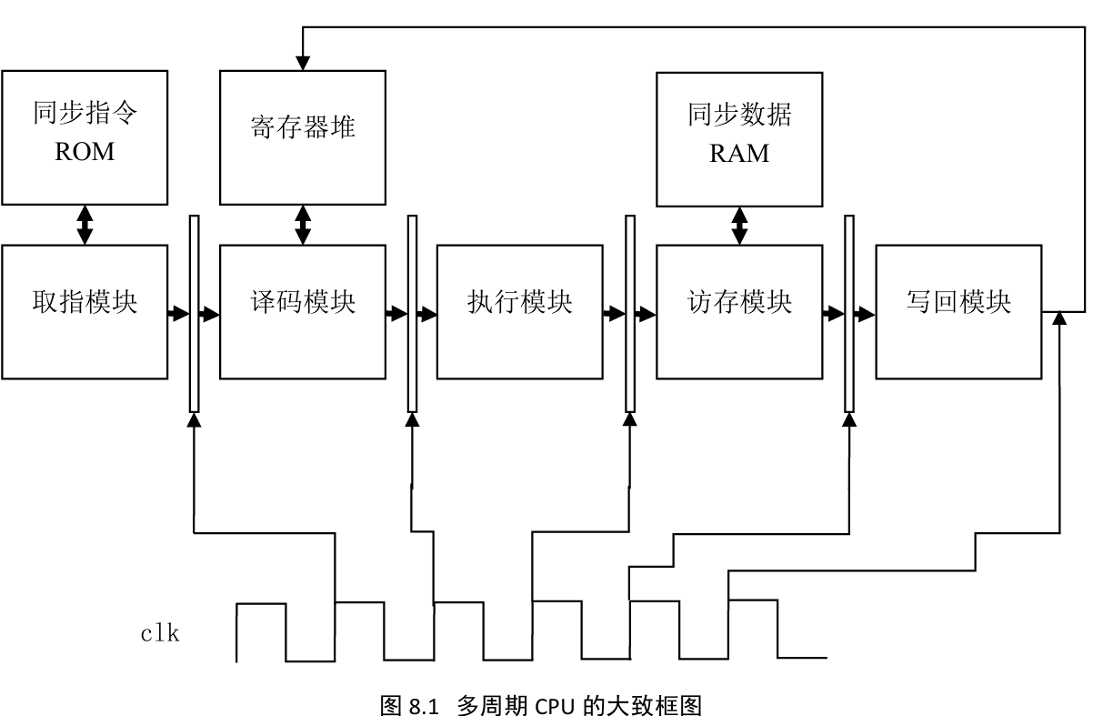

多周期CPU设计在单周期CPU基础上，主要做两部分改进。第一部分是控制单元，增加控制电路使每一个时钟只有一个阶段的电路产生的结果有效，并锁存上一阶

段的结果用于后续阶段的运行；第二部分是数据通路，增加实现新增指令的电路。

1. **实验步骤**
2. 分析在指令rom中的指令的执行过程。

在多周期CPU设计中，指令的执行过程经过了多个阶段，包括取指（Fetch）、解码（Decode）、执行（Execute）、访存（Memory Access）、写回（Write Back）。每个阶段都涉及不同的模块，逐步处理从指令ROM中取出的指令。

1. 指令取指阶段（Fetch） `fetch.v`

在取指阶段，CPU从指令ROM中读取指令，并将其传递给下一阶段进行处理。这个阶段的关键是：

PC（Program Counter）：程序计数器决定了下一条要取的指令地址。

指令ROM：指令ROM根据PC的值提供对应的指令。

在`fetch.v`文件中：

`inst_addr` 表示指令的地址，通过PC值来确定当前取的指令。

`inst_rdata` 表示从指令ROM中读取的指令。

当有效信号 `F_valid` 为真时，指令从指令ROM中取出，传递到解码阶段。PC 的更新可以是顺序的（即PC+4）或者跳转（由分支指令或者跳转指令决定）。

2. 指令解码阶段（Decode） `decode.v`

解码阶段负责解析从取指阶段传递下来的指令，提取操作码（opcode），寄存器操作数等信息。这个阶段的任务是：

提取操作数：根据指令的格式，解码操作数、立即数、跳转地址等。

控制信号生成：根据操作码生成控制信号，指导后续阶段的执行。

在`decode.v`文件中：

`rf_rdata1` 和 `rf_rdata2` 是从寄存器堆中读取的操作数。

`ID_EXE_bus` 包含了解码后的指令和操作数，并传递到执行阶段。

3. 执行阶段（Execute） `exe.v`

执行阶段通过ALU（算术逻辑单元）执行算术运算、逻辑运算、跳转等操作。在这个阶段，关键是：

ALU操作：根据解码阶段的控制信号，执行对应的运算。

跳转与分支：如果是跳转指令，ALU将计算出新的PC值。

在`exe.v`文件中：

`alu_result` 是ALU运算的结果。

`EXE_MEM_bus` 将执行结果（包括ALU结果、存储控制信号、写回信息等）传递到访存阶段。

4. 访存阶段（Memory Access） `mem.v`

访存阶段负责处理Load和Store指令，从数据存储器读取或向其写入数据。这个阶段的任务是：

读写数据存储器：根据指令类型（Load/Store）和地址（ALU结果），从数据存储器中读取数据或写入数据。

在`mem.v`文件中：

`dm_addr` 是访存地址，由ALU的运算结果决定。

`dm_wen` 和 `dm_wdata` 控制数据写入操作。

`load_result` 是访存读出的数据，如果是`Load`指令则传递给写回阶段。

5. 写回阶段（Write Back） `wb.v`

写回阶段负责将运算结果（或者访存读取的数据）写回寄存器堆。该阶段的任务是：

写回寄存器堆：将ALU的结果或者从存储器加载的值写回目的寄存器。

在`wb.v`文件中：

`rf_wen` 表示寄存器堆的写使能信号。

`rf_wdata` 是写回寄存器的数据。

1. 找到程序执行过程中存在的bug并尝试修复

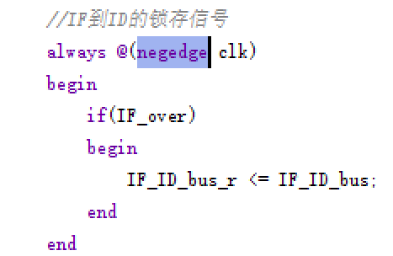由于指令rom为同步读写的,取数据时，有一拍延时，即发地址的下一拍时钟才能得到对应的指令，故取指模块需要两拍时间。所以我们尝试将fetch的触发时间往后延迟一拍，这里采取的操作是将fetch的锁存信号改为在时钟的下沿触发。

1. **实验结果分析**

源码仿真结果：一些信号在特定的时间内呢会出现红色x的不稳定状态

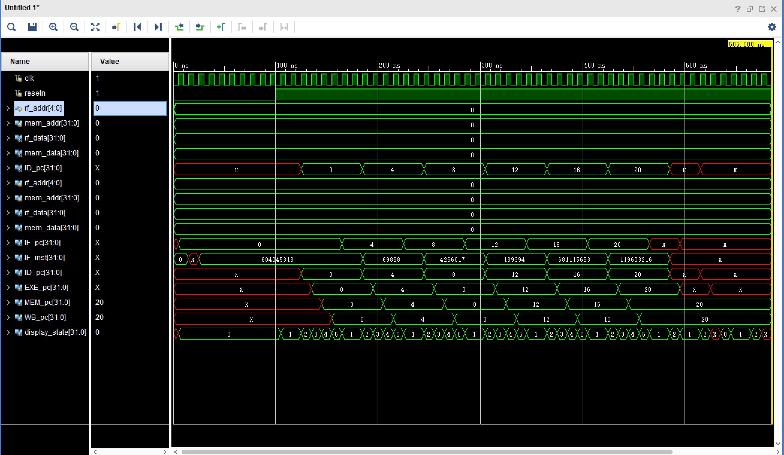

修改bug后的仿真结果：红色状态消失，所有信号正常。

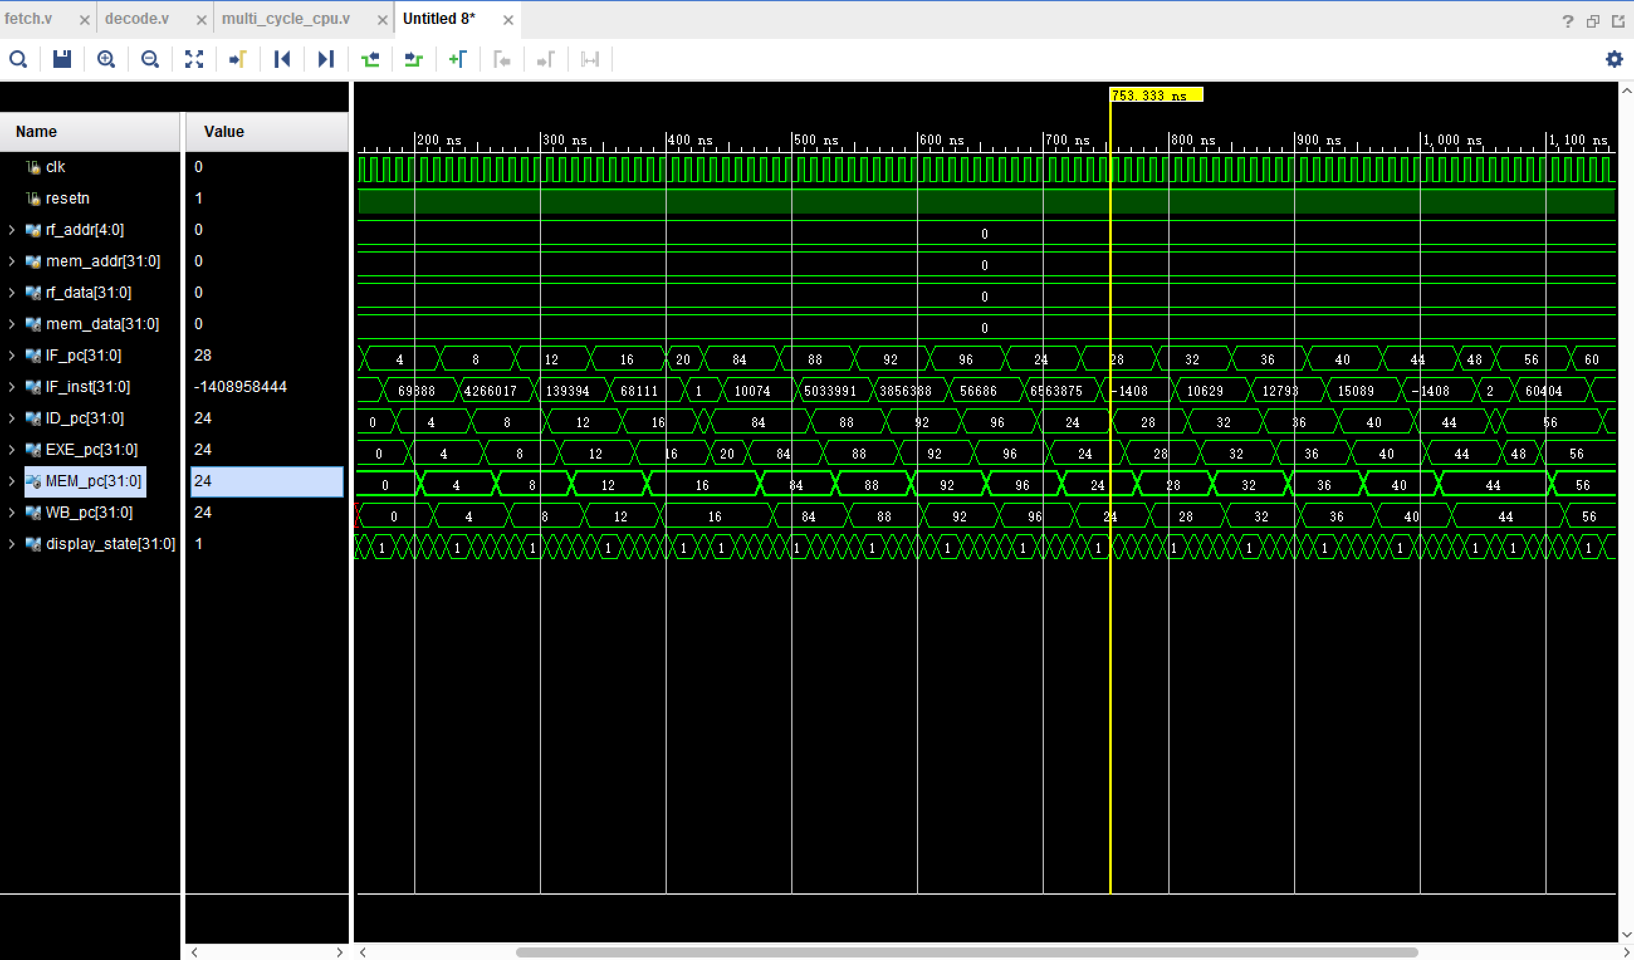

1. **总结感想**

通过本次实验，我更加熟悉了解了多周期CPU的实现原理，同时也提高了我的代码调试能力等。